上海通联期货研究发展中心
股指期货日报 2015年4月28日
医药行业
联系人：傅文浩
股指期货日评
联系方式：（021）68866345*135
一、股指期货指数走势
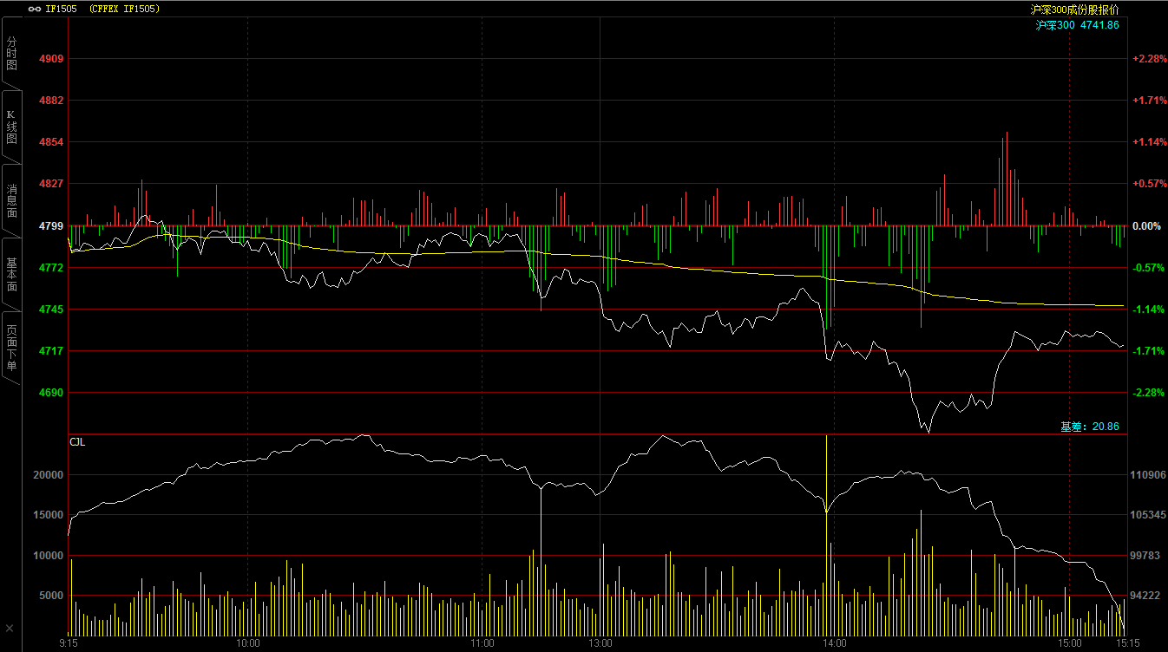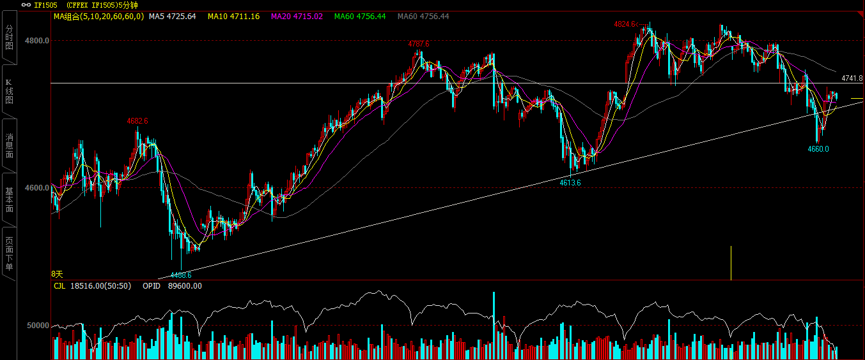
今日期指1505合约开盘于4791.2点，开盘之后期指在小幅震荡之后迅速上摸并创下今日高点4811点，之后期指虽有明显下探意图，但银行护盘意图明显，使得期指基本维持4750-4800的区间震荡；午后随着基建等板块集体跳水期指迅速击穿4700整数关口，最低探至4660，尾盘随着保险、券商等板块护盘期指反弹明显并重回4700整数关口，最终期指报收于4721点，较前一交易日下跌78.4点，跌幅1.63%。现货300指数最终报收于4741.86点，较前一交易日下跌65.73点，跌幅1.37%。从日K线来看期指以阴包阳结束全天交易，五日均线今天失手，虽然整体均线维持多头排列，但短期上方压力依然上升；从五分钟K线来看，今天午后期指下跌十分流畅，之前双底突破之后短期有进一步向目标点位靠近的需求，同时期指直接击穿之前上升趋势线，尾盘虽然勉强收回，但短期在下破4750之后多空转变或逐步开始。
名称 | 收盘价 | 涨跌 | 涨跌幅 | 成交量 | 持仓量
沪深300 | 4,741.86 | -65.73 | -1.37 | 60863854500
期指1505合约 | 4721 | -78.4 | -1.63 | 1438546 | 89600
二、各行业表现
今天市场出现“普跌”格局，中小板及创业板下跌幅度超过2%，两市近2000只个股下跌；而且从今天盘面来看跌幅超过5%的个股数量正在增加，题材炒作也相对集中，个股风险正在积聚。

从板块来看今天只有三个板块上涨，银行板块领涨市场，同时建筑装饰、家用电器板块小幅上涨；跌幅方面今天机械设备、计算机、采掘以及电气设备跌幅都在4%以上，领跌行业指数。

行业 | 涨跌幅（%） | 收盘指数
银行(申万) | 2.0600 | 3,874.7100
建筑装饰(申万) | 0.3900 | 4,756.4200
家用电器(申万) | 0.1000 | 5,608.4100
非银金融(申万) | -0.4900 | 2,821.6500
交通运输(申万) | -0.9800 | 4,317.1100
钢铁(申万) | -3.7600 | 4,187.7200
机械设备(申万) | -4.0500 | 2,225.4500
计算机(申万) | -4.0900 | 6,544.5500
采掘(申万) | -4.2000 | 4,974.0200
电气设备(申万) | -4.2000 | 7,274.4600
表：申万行业指数涨跌前五名

三、股指期货期现价差
 | 期货价格 | 现货价格 | 前一交易日价差 | 今日期现价差 | 较前一交易日变化
IF1505 | 4721 | 4741.86 | -3.59 | -20.86 | -17.27

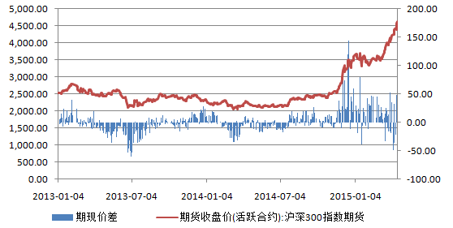
截止到今日收盘股指期货主力1505合约贴水现货300指数20.86点，较前一交易日日的贴水幅度扩大17.27点，市场投资者对于短期指数出现一定悲观情绪。从当前市场格局来看整体期现价差收窄是大概率事件，运行方式可能以现货指数回调为主。

四、结论
期指1505合约今天呈现冲高回落走势，午后更是出现了加速下跌的过程，值得注意的是今天期指五日均线失手，而且从整体日K线的构造来看期指在4800上方承压比较明显，期指上下压力出现一定转变。消息面来看市场传闻银行或扩大PSL规模利好银行股，今天银行股表现强劲，但这也同样给予市场一定“银行股魔咒”的担忧。综合来看，我们认为今天的下跌需要引起重视，虽然两市成交量依然放大明显，但连续放量之后的无功而返使得心理上的打击或将有所显现。操作上，短期建议投资者以4700作为多空分界点，如果明天能够企稳则短期或仍将进行震荡换筹；相反如果明天再度失手4700点，那么短期调整可能真的就要到来。

免责声明：本报告中的信息均来源于已公开的资料，我公司对这些信息的准确性及完整性不作任何保证，不保证该信息未经任何更新，也不保证本公司做出的任何建议不会发生任何变更。在任何情况下，报告中的信息或所表达的意见并不构成所述品种买卖的出价或询价。本报告版权归通联期货研究发展中心所有。未获得通联期货研究发展中心书面授权，任何人不得对本报告进行任何形式的发布、复制。如引用、刊发，需注明出处为“通联期货发展研究中心”，且不得对本报告进行有悖原意的删节和修改。

